PARTIDOS DE LA PRIMERA FASE
OPCIÓN 1: 3 NOCHES / 1 PARTIDO
Incluye por persona:
- Alojamiento 3 noches - 4 días (dos noches previas al juego y la noche del partido) en hoteles de 3 o 4 estrellas en cada sede según la acomodación seleccionada.
- Traslados en servicio compartido el día del partido Hotel - Estadio - Hotel.
- Desayuno diarios incluidos en el hotel.
- Cada viajero podrá seleccionar un partido de la primera fase “De la selección Colombia”.
- Asistencia al partido en categoría 3/4 (localidades según la disponibilidad).
- Seguro de viaje con cobertura hasta de Usd $100.000.
- Impuestos y tasas incluidos.
- Asistencia local.

TARIFAS POR PASAJERO SEGÚN ACOMODACION (USD)
FECHAS 2026 | HOTEL 3 ESTRELLAS | SEDE | HAB. SENCILLA | HAB. DOBLE | HAB. TRIPLE | HAB. CUÁDRUPLE
17 de  Junio | M24: COL - UZB | CD MÉXICO | $6.129 | $4.699 | $4.379 | $4.199
23 de  Junio | M48: COL -  COD/JAM/NCL | GUADALAJARA | $6.129 | $4.699 | $4.379 | $4.199
27 de  Junio | M71: COL - PORT | MIAMI | $8.055 | $5.809 | $5.415 | $5.199

FECHAS 2026 | HOTEL 4 ESTRELLAS | SEDE | HAB. SENCILLA | HAB. DOBLE | HAB. TRIPLE | HAB. CUÁDRUPLE
17 de Junio | M24: COL - UZB | CIUDAD DE MÉXICO | $6.839 | $5.049 | $4.665 | $4.479
23 de Junio | M48: COL –  COD/JAM/NCL | GUADALAJARA | $6.839 | $5.049 | $4.665 | $4.479
27 de Junio | M71: COL - PORT | MIAMI | $8.915 | $6.235 | $5.735 | $5.165

Upgrades:

TARIFAS POR PASAJERO SEGÚN ACOMODACION (USD)
FECHAS 2026 | PARTIDOS | SEDE | CATEGO 3/4 | CATEGORÍA 2 | CATEGORÍA 1 | CATEGORÍA 1 PREMIUM
17 de Junio | M24: COL - UZB | CIUDAD DE MÉXICO | INCLUIDO EN EL PAQUETE | $625 | $1.125 | $1.625
23 de Junio | M48: COL –  COD/JAM/NCL | GUADALAJARA | INCLUIDO EN EL PAQUETE | $625 | $1.125 | $1.625
27 de Junio | M71: COL - PORT | MIAMI | INCLUIDO EN EL PAQUETE | $750 | $1.250 | $1.809

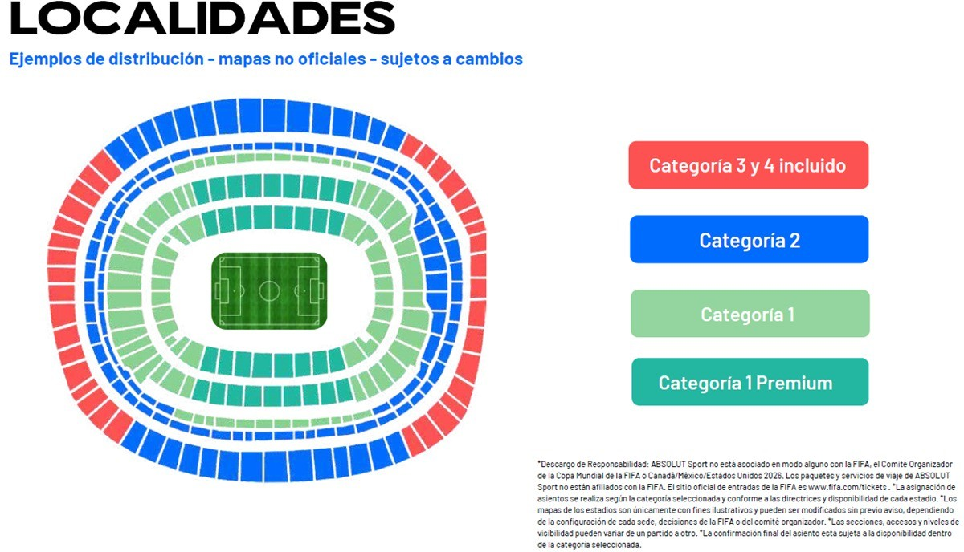

OPCIÓN 2: 6 NOCHES / 2 PARTIDOS
Incluye por persona:
- Alojamiento de 3 noches/4 días por partido (dos noches previas al juego y la noche del evento) en hoteles de 3 o 4 estrellas en cada sede según la acomodación seleccionada.
- Traslados en compartido el día del partido Hotel - Estadio - Hotel.
- Desayuno diarios incluidos en el hotel.
- Cada viajero podrá seleccionar dos partidos de la primera fase “Siguiendo a la selección Colombia” a elegir Primero y segundo o segundo y tercero.
- Asistencia al partido en categoría 3/4 (localidades según la disponibilidad).
- Seguro de viaje con cobertura hasta de Usd $100.000.
- Impuestos y tasas incluidos.
- Asistencia local.

TARIFAS POR PASAJERO SEGÚN ACOMODACION (USD)
FECHA 2026 | HOTEL 3 ESTRELLAS | SEDE | HAB. SENCILLA | HAB. DOBLE | HAB. TRIPLE | HAB. CUÁDRUPLE
Miércoles 17 de Junio y Martes 23 de Junio | M24: COL – UZB Y M48: COL – COD/JAM/NCL | CIUDAD DE MÉXICO Y GUADALAJARA | $ 11.450 | $ 8.309 | $ 7.235 | $ 6.909
Martes 23 de Junio y Sábado 27 de Junio | M48: COL – COD/JAM/NCL Y M71: COL -  PORT | GUADALAJARA Y MIAMI | $ 13.699 | $ 9.735 | $ 8.555 | $ 8.049

FECHA 2026 | HOTEL 4 ESTRELLAS | SEDE | HAB. SENCILLA | HAB. DOBLE | HAB. TRIPLE | HAB. CUÁDRUPLE
17 de Junio y 23 de Junio | M24: COL – UZB Y M48: COL – COD/JAM/NCL | CIUDAD DE MÉXICO Y GUADALAJARA | $ 12.765 | $ 8.879 | $ 7.879 | $ 7.479
Martes 23 de Junio y Sábado 27 de Junio | M48: COL – COD/JAM/NCL Y M71: COL -  PORT | GUADALAJARA Y MIAMI | $ 15.269 | $ 10.595 | $ 9.195 | $ 8.595

Upgrades:

TARIFAS POR PASAJERO SEGÚN ACOMODACION (USD)
FECHAS 2026 | PARTIDOS | SEDE | CATEGO 3/4 | CATEGORÍA 2 | CATEGORÍA 1 | CATEGORÍA 1 PREMIUM
17 de Junio y 23 de Junio | M24: COL – UZB Y M48: COL –  COD/JAM/NCL | CIUDAD DE MÉXICO Y GUADALAJARA | INCLUIDO EN EL PAQUETE | $ 1.125 | $ 2.125 | $ 3.125
23 de Junio y 27 de Junio | M48: COL – COD/JAM/NCL Y M71: COL - PORT | GUADALAJARA Y MIAMI | INCLUIDO EN EL PAQUETE | $ 1.250 | $ 2.250 | $ 3.250

OPCIÓN 3: 9 NOCHES / 3 PARTIDOS

Incluye por persona:
- Alojamiento 3 noches - 4 días por partido (dos noches previas al juego y la noche del evento) en hoteles de 3 o 4 estrellas en cada sede según la acomodación seleccionada.
- Traslados en servicio compartido el día del partido Hotel - Estadio - Hotel.
- Desayuno diarios incluidos en el hotel.
- Cada viajero podrá seleccionar un partido de la primera fase “De la selección Colombia”.
- Asistencia al partido en categoría 3/4 (localidades según la disponibilidad).
- Seguro de viaje con cobertura hasta de Usd $100.000.
- Impuestos y tasas incluidos.
- Asistencia local.

TARIFAS POR PASAJERO SEGÚN ACOMODACION (USD)
FECHAS 2026 | HOTEL 3 ESTRELLAS | SEDE | HAB. SENCILLA | HAB. DOBLE | HAB. TRIPLE | HAB. CUÁDRUPLE
17 de Junio, 23 de Junio y 27 de Junio | M24: COL – UZB, M48: COLOMBIA – COD/JAM/NCL Y M71: COL - PORT | CIUDAD DE MÉXICO, GUADALAJARA Y MIAMI | $ 17.269 | $ 12.950 | $ 11.665 | $ 11.165

FECHA 2026 | HOTEL 4 ESTRELLAS |  | SEDE | HAB. SENCILLA |  | HAB. DOBLE | HAB. TRIPLE | HAB. CUÁDRUPLE
17 de  Junio, 23 de Junio y 27 de Junio | M24: COL – UZB, M48: COLOMBIA – COD/JAM/NCL Y M71: COL - PORT | CIUDAD DE MÉXICO, GUADALAJARA Y MIAMI |  |  | $ 19.379 | $ 14.165 | $ 12.619 | $ 11.985

Upgrades:

TARIFAS POR PASAJERO SEGÚN ACOMODACION (USD)
FECHAS 2026 | PARTIDOS | SEDE | CATEGO 3/4 | CATEGORÍA 2 | CATEGORÍA 1 | CATEGORÍA 1 PREMIUM
17 de  Junio, 23 de Junio y 27 de Junio | M24: COL – UZB, M48: COLOMBIA – COD/JAM/NCL Y M71: COL - PORT | CIUDAD DE MÉXICO, GUADALAJARA Y MIAMI | INCLUIDO EN EL PAQUETE | $ 1.500 | $ 2.875 | $ 4.500

DIECISEISAVOS / 1 PARTIDOS
Incluye por persona:
- Partido de dieciseisavos de final a definirse cuando termine la primera fase.
- Asistencia al partido en categoría 3/4 (localidades según la disponibilidad).
- Alojamiento 3 noches - 4 días por partido (dos noches previas al juego y la noche del evento) en hoteles de 3 o 4 estrellas en cada sede según la acomodación seleccionada.
- Desayuno diarios incluidos en el hotel.
- Traslados en servicio compartido el día del partido Hotel - Estadio - Hotel.
- Seguro de viaje con cobertura hasta de Usd $100.000.
- Impuestos y tasas incluidos.
- Asistencia local.

TARIFAS POR PASAJERO SEGÚN ACOMODACION (USD)
FECHAS 2026 | HOTEL 3 ESTRELLAS | SEDE | HAB. SENCILLA | HAB. DOBLE | HAB. TRIPLE | HAB. CUÁDRUPLE
POR DEFINIR | PARTIDO RONDA DE 32 – COL. | POR DEFINIR | $ 7.345 | $ 5.559 | $ 5.129 | $ 4.915

FECHA 2026 | HOTEL 4 ESTRELLAS |  | SEDE | HAB. SENCILLA |  | HAB. DOBLE | HAB. TRIPLE | HAB. CUÁDRUPLE
POR DEFINIR | PARTIDO RONDA DE 32 – COL. | POR DEFINIR |  |  | $ 8.059 | $ 5.985 | $ 5.485 | $ 5.269

Upgrades:

TARIFAS POR PASAJERO SEGÚN ACOMODACION (USD)
FECHAS 2026 | PARTIDOS | SEDE | CATEGO 3/4 | CATEGORÍA 2 | CATEGORÍA 1 | CATEGORÍA 1 PREMIUM
POR DEFINIR | PARTIDO RONDA DE 32 – COL. | POR DEFINIR | INCLUIDO EN EL PAQUETE | $ 815 | $ 1.569 | $ 2.285

Política de pagos:
- 75% a la fecha de la orden, reserva y pago.
- 25% antes del 10 de febrero 2026.

Términos & condiciones generales:
- Se requiere el pago total al momento de confirmar la reserva y realizar la orden de compra.
- Para grupos, el precio unitario se basa en el número de pasajeros detallado anteriormente en esta carta.
- Los precios y la disponibilidad están sujetos a cambios al momento de la reserva, el pedido y el pago.
- Una vez recibidos los nombres de los viajeros, se podrá revisar disponibilidad.
Los pagos con tarjeta de crédito tendrán un recargo del 3%.

